TRƯỜNG MẦM NON MAI SƠN TỔ CHỨC HOẠT ĐỘNG
🌸🌸🌸 XUÂN YÊU THƯƠNG 🌸🌸🌸
Thực hiện kế hoạch năm học và hòa trong không khí rộn ràng đón Tết cổ truyền của dân tộc. Trường Mầm non Mai Sơn đã tổ chức chuỗi hoạt động trải nghiệm “Xuân Yêu Thương” dành cho các bé từ 1–5 tuổi, với sự tham gia, đồng hành đầy yêu thương của quý phụ huynh 💕
Trong sắc xuân ngập tràn, các bé vô cùng háo hức khi được cùng bố mẹ và các cô tham gia những hoạt động vui tươi, ý nghĩa như:
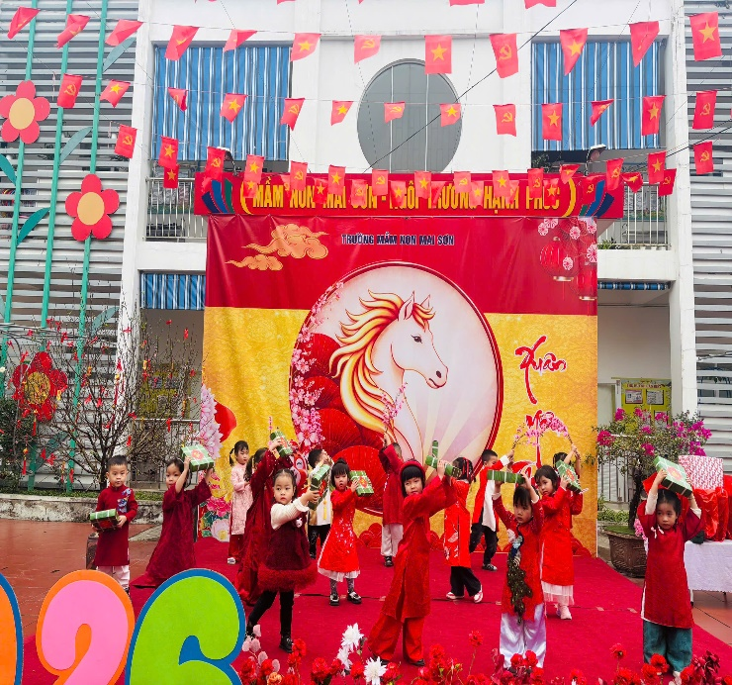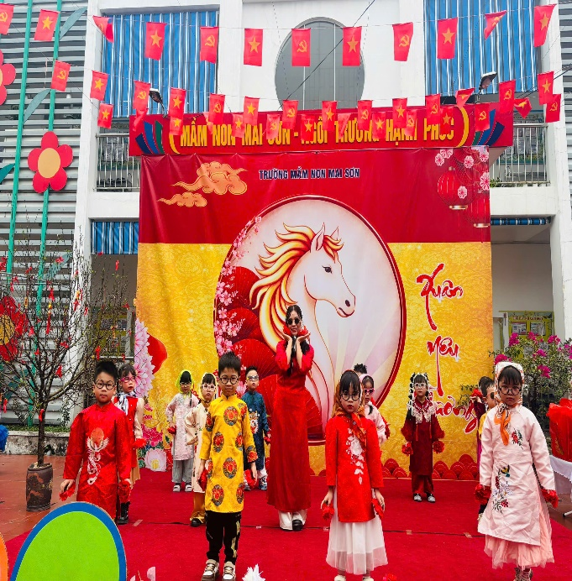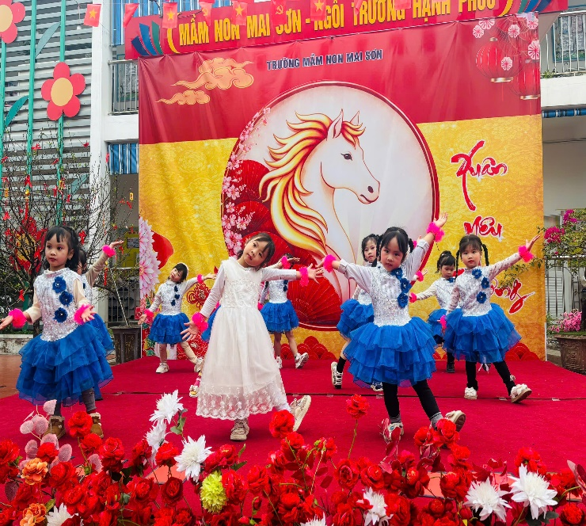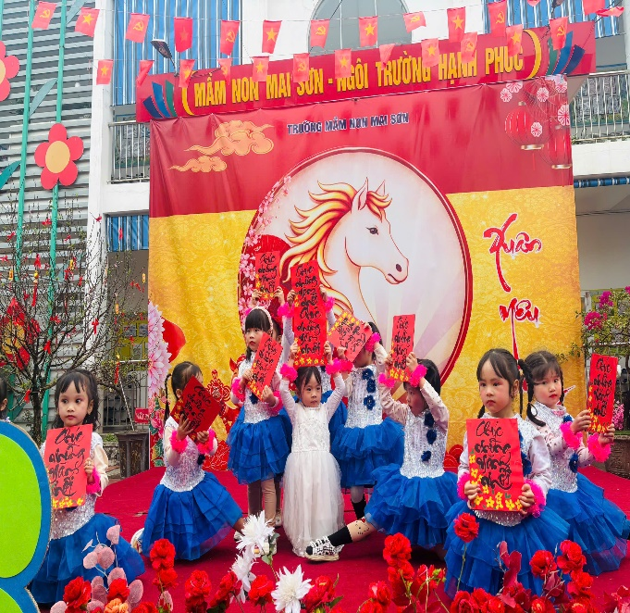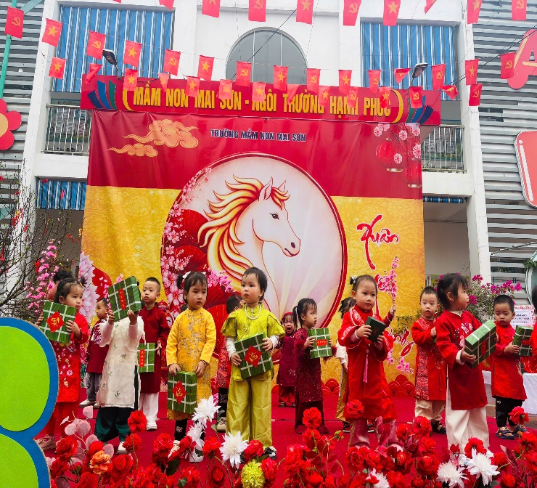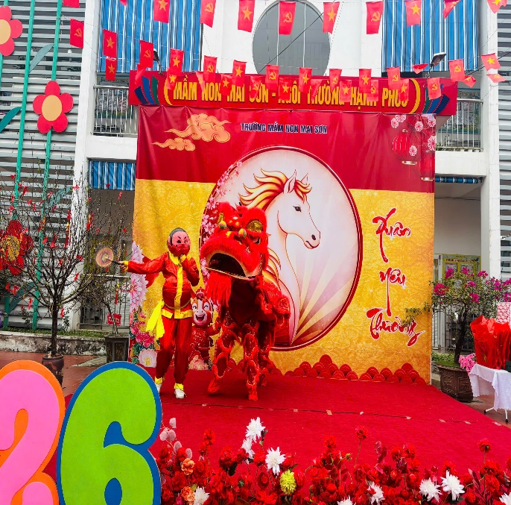
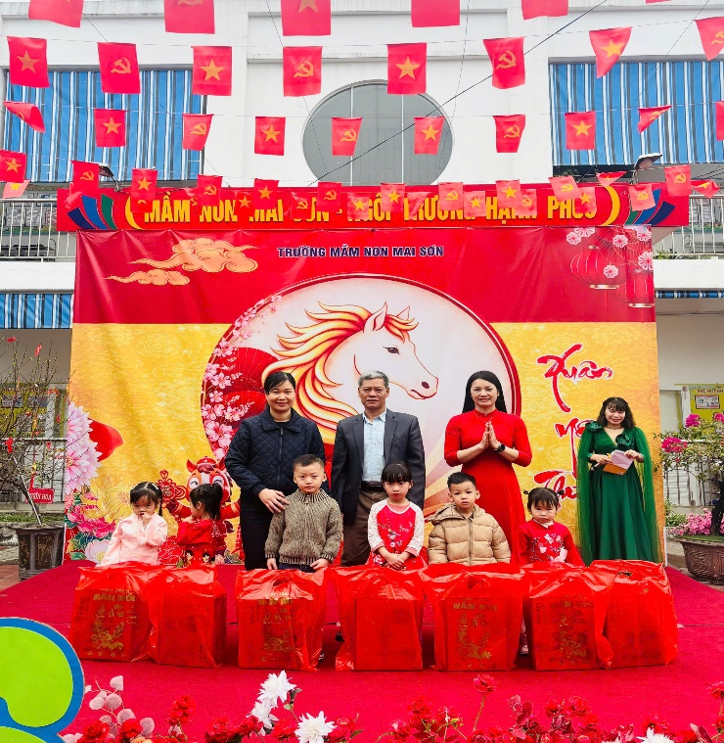
🌼 Bé biểu diễn văn nghệ mừng Xuân
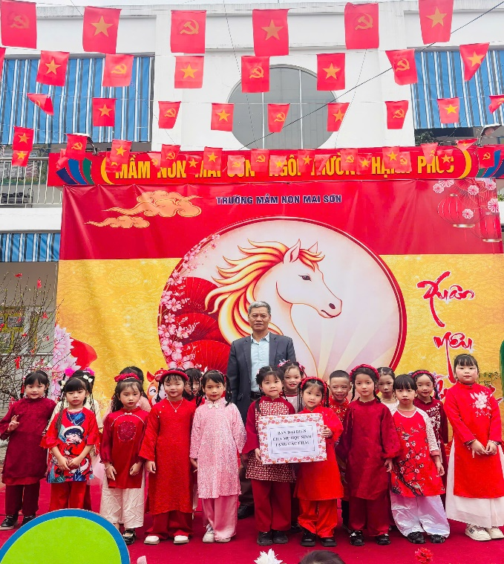🌼 Nhà trường và BĐDCMHS tặng quà cho các bé có hoàn cảnh khó khăn
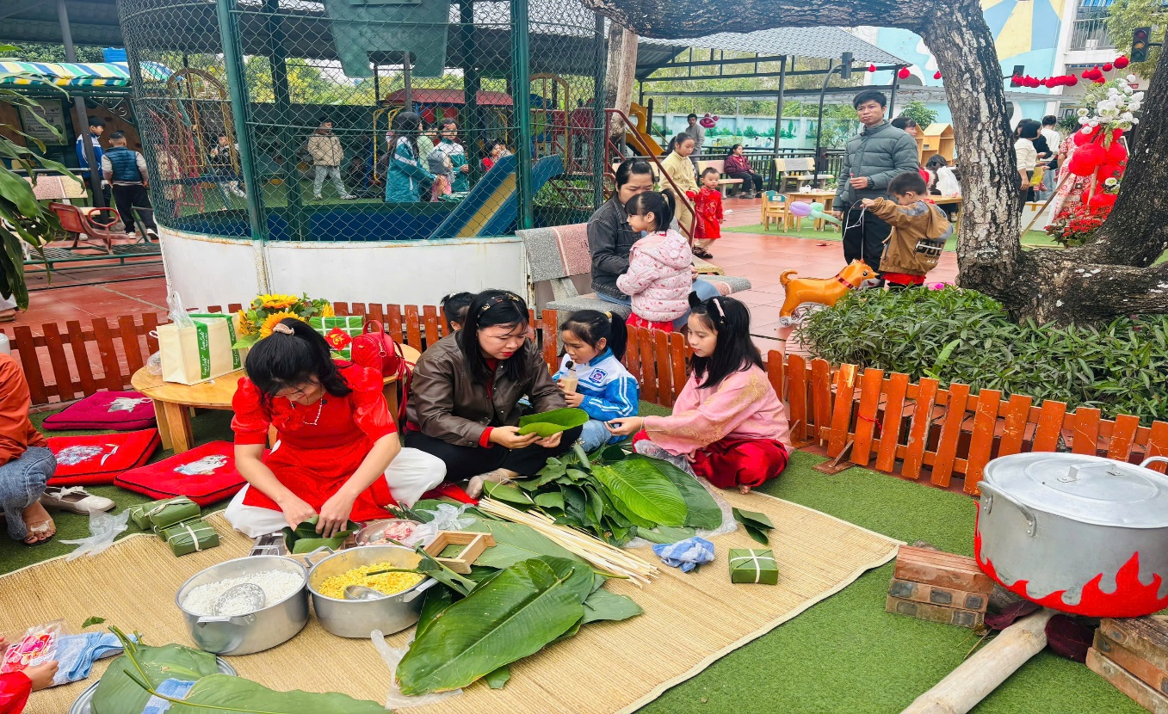
🌼 Bé và các cô gói bánh chưng
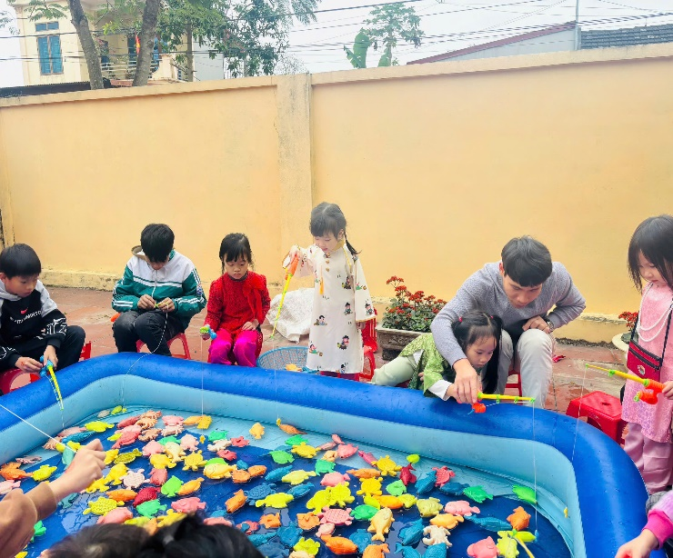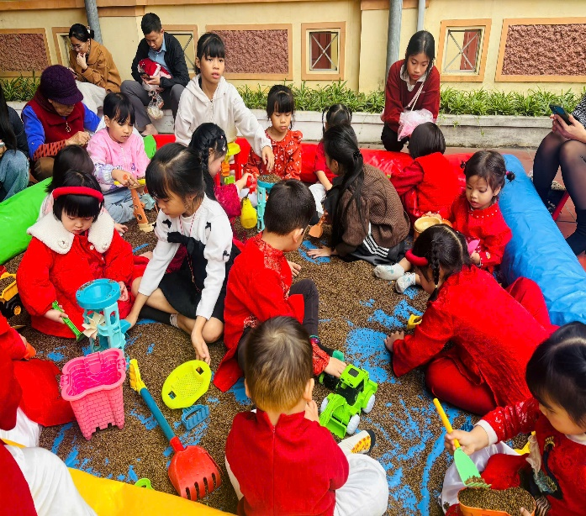
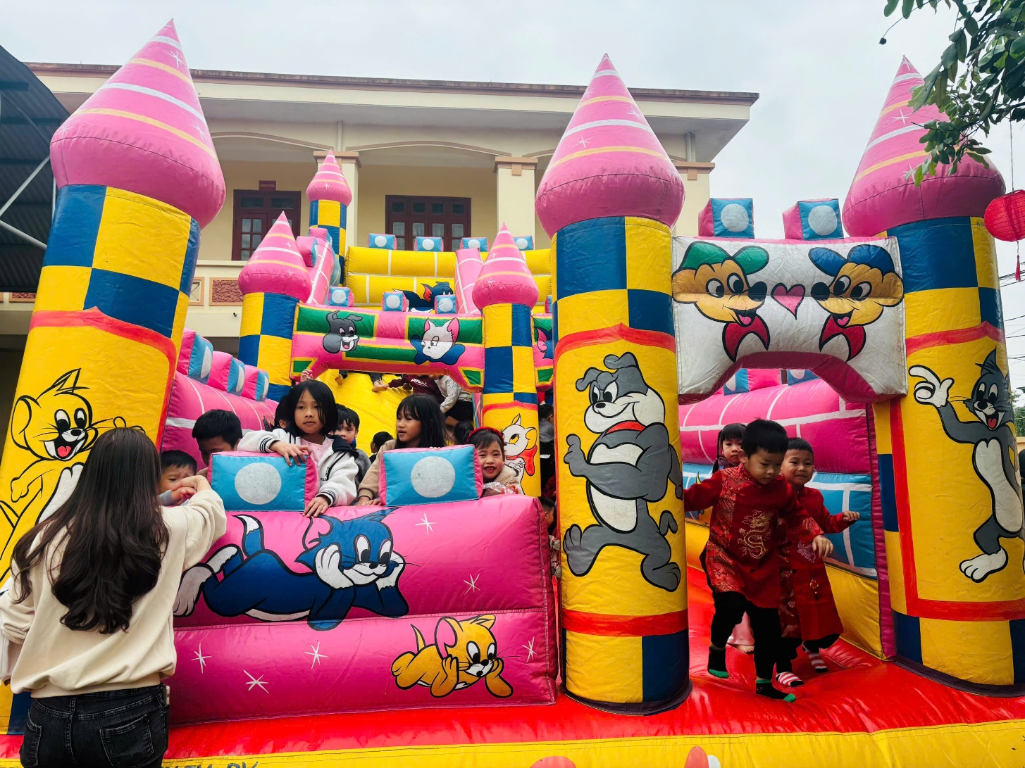🌼 Bé vui hội Xuân – chơi trò chơi dân gian

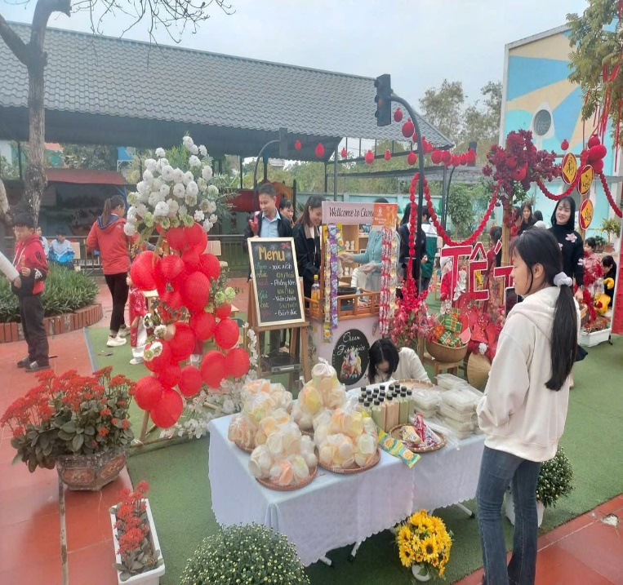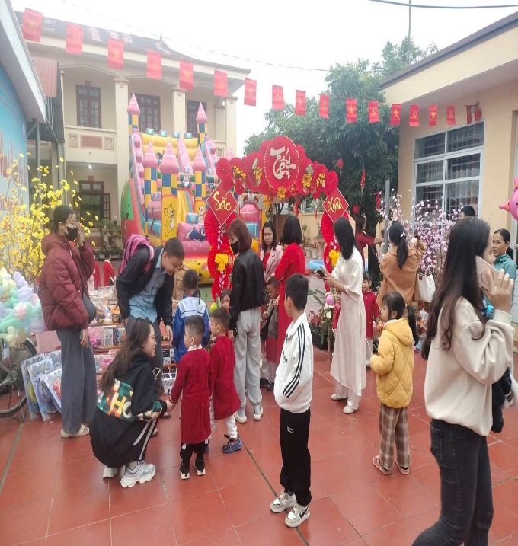
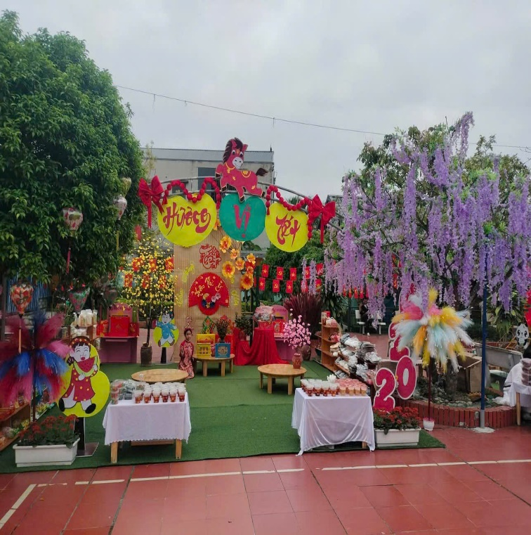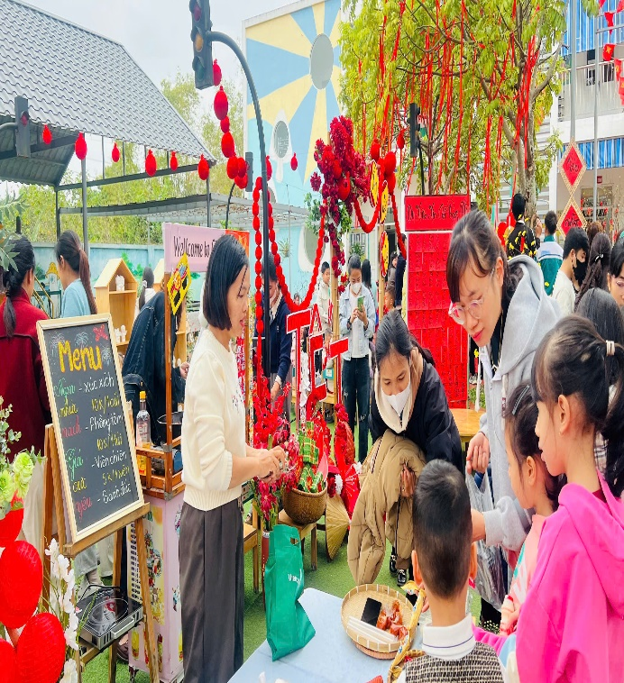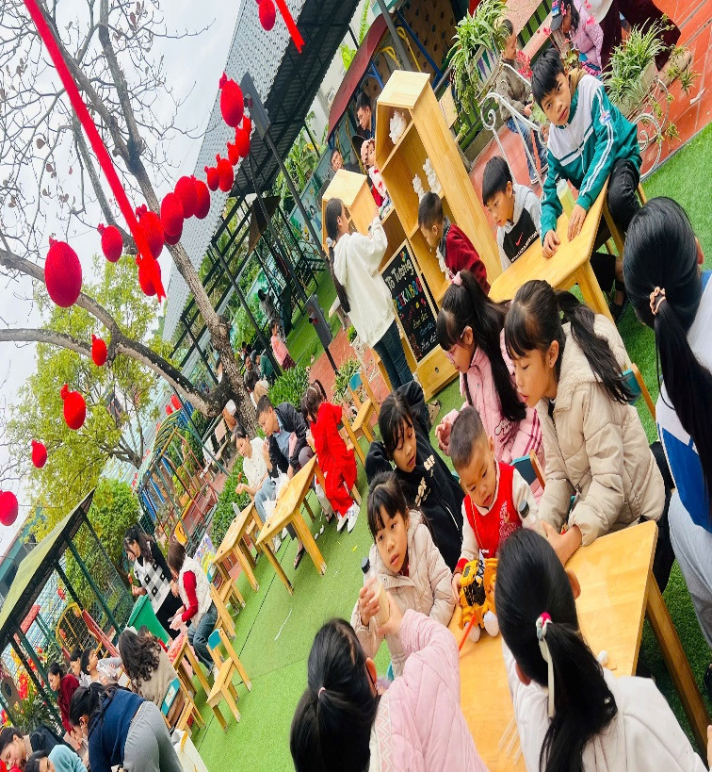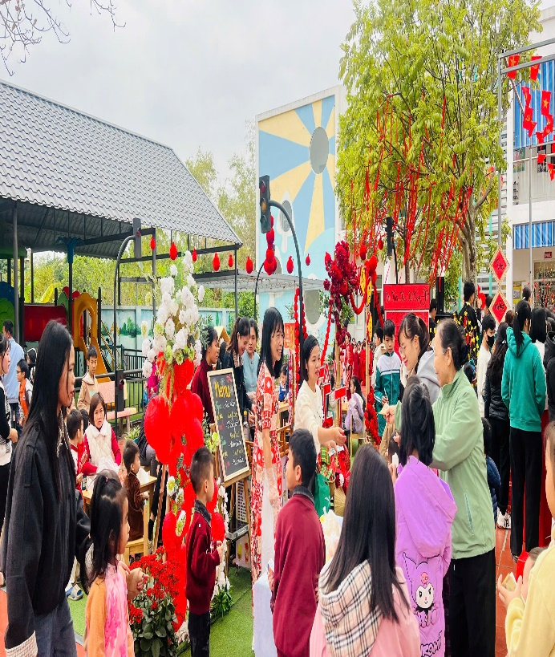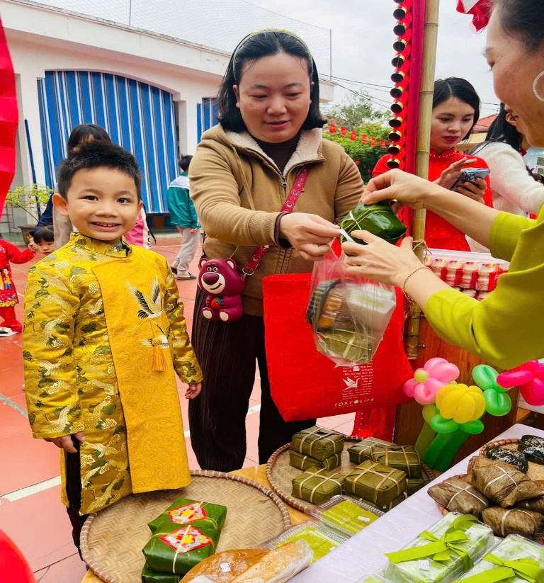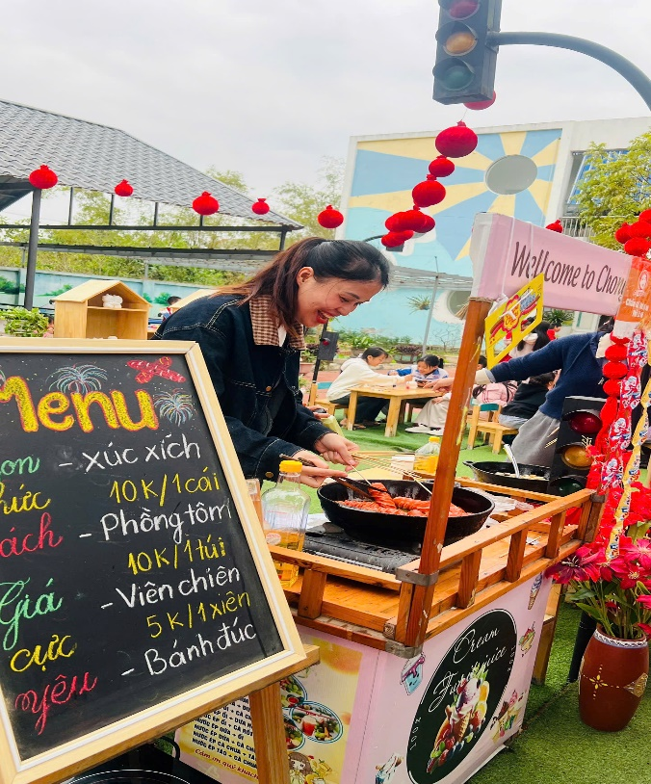🌼 Bé tham gia gian hàng – chợ Tết yêu thương cùng bố mẹ
Mỗi hoạt động là một trải nghiệm nhỏ xinh nhưng đầy ắp niềm vui, giúp các bé cảm nhận không khí Tết cổ truyền, học cách chia sẻ – yêu thương – gắn kết bên gia đình và bạn bè. Những nụ cười rạng rỡ, ánh mắt háo hức của các con chính là “mùa xuân” đẹp nhất của nhà trường 🌱
🌸 “Xuân Yêu Thương” không chỉ mang đến cho các bé những kỷ niệm thật đáng nhớ mà còn là dịp để gia đình – nhà trường cùng chung tay tạo nên một môi trường giáo dục thân thiện – hạnh phúc – lấy trẻ làm trung tâm, vun đắp cho các con những giá trị sống tốt đẹp ngay từ những năm đầu đời 💖

